**服务数据应用提升情况说明**



青岛慧海联创信息技术有限公司

2025年 6 月 2 0 日

文档信息

|  |  |  |  |  |
| --- | --- | --- | --- | --- |
| 文档名称编号 | 最终软件库应用提升情况说明(HHLZ-ITSS-FWSJ) | | | |
| 编制单位 | 青岛慧海联创信息技术有限公司 | | | |
| 文档版本 | 版本日期 | 版本说明 | 作 者 | 审核 |
| V1.0 | 2025-6-20 | 发布版本 | 宫海亭 | 张仲全 |
|  |  |  |  |  |
|  |  |  |  |  |
|  |  |  |  |  |

目录

服务数据应用提升情况说明 1

文档信息 2

1．慧海联创服务数据概况 4

2.严格要求服务数据管理工作 4

2.1指标完成情况 5

2.2问题改进 5

# 1．慧海联创服务数据概况

随着公司《服务数据管理制度》的制定和实施，明确了流程执行原则，服务数据的使用和管理能力逐渐提升。服务数据是运维过程中产生的各类数据集合，包括系统性能数据（如 CPU 使用率、响应时间）、服务台工单数据（如故障类型、处理时长）、用户反馈数据等。其核心作用是 “驱动运维从‘被动响应 ’向‘主动优化 ’转型 ”。

# 2.严格要求服务数据管理工作

数据采集与分析

采集范围：包括监控数据系统性能数据等。运用H3C智能管理中心进行可视化分析，通过数据分析确保数据安全和数据质量。H3C智能管理中心仪表盘可视化展示：

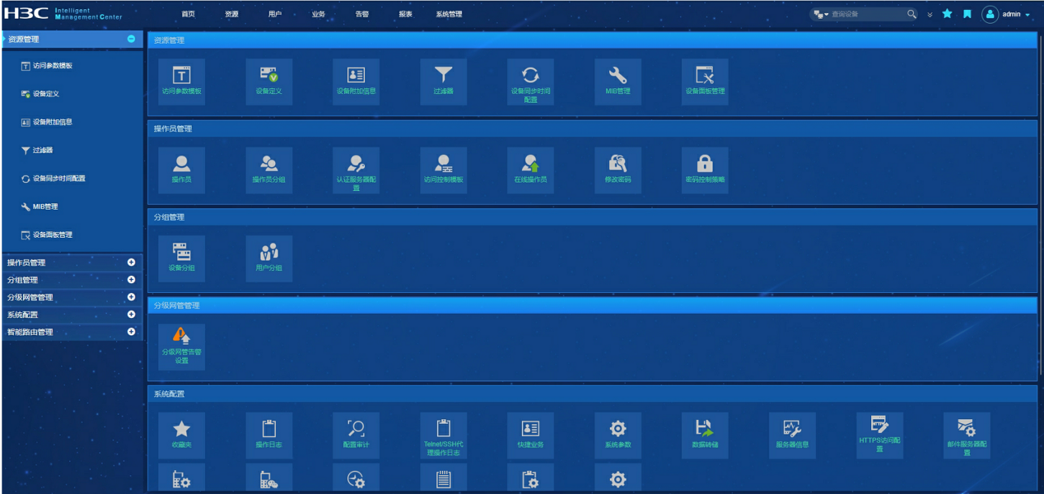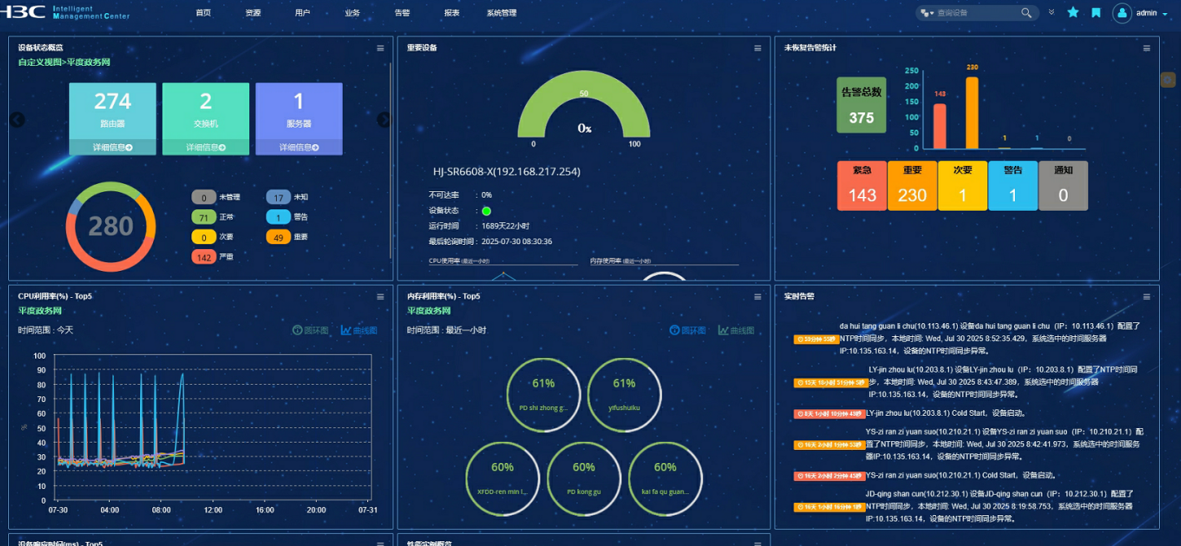

## 2.1指标完成情况

运维服务KPI 指标中要求服务数据的季度分析利用次数≥1次，2025年第一、二季度服务数据分析利用次数达到公司指标要求。目前公司服务数据管理情况良好，但仍有提升的空间。

## 2.2问题改进

数据孤岛现象依然存在，部分系统的数据尚未接入数据库汇总，导致数据分析的全面性受到影响。